В соответствии с Постановлением Правительства РФ №1279 от 30.09.2019г. «Об установлении порядка формирования, утверждения планов-графиков закупок, внесения изменений в такие планы-графики, размещения планов-графиков закупок в единой информационной системе в сфере закупок, особенностей включения информации в такие планы-графики и требований к форме планов-графиков закупок и о признании утратившими силу отдельных решений Правительства Российской Федерации» утверждено Положение о порядке формирования, утверждения планов-графиков закупок, внесения изменений в такие планы-графики, размещения планов-графиков закупок в единой информационной системе в сфере закупок, об особенностях включения информации в такие планы-графики и о требованиях к форме планов-графиков закупок обращаем внимание на формирование Плана-Графика 2020 года.

**План-график закупок**

1. План-график закупок создается заказчиком на 3 года с указанием информации в Позиции Плана-Графика (далее – Позиции) на каждый год отдельно (создается 3 идентичные Позиции). Указание сумм на 3 года внутри одной Позиции является многолетним контрактом, а не планированием.
2. Для создания документа необходимо в навигаторе в папке «Лот плана - графика» в фильтре «Создание нового» по кнопке «Создать ****» выбрать пункт «Позиция Плана-графика (форма 2020 года)».



1. Для особых закупок способ определения поставщика указывается в Позиции Плана-графика, для конкурентных способов в Позиции не заполняется, а указывается в Заявке на закупку.

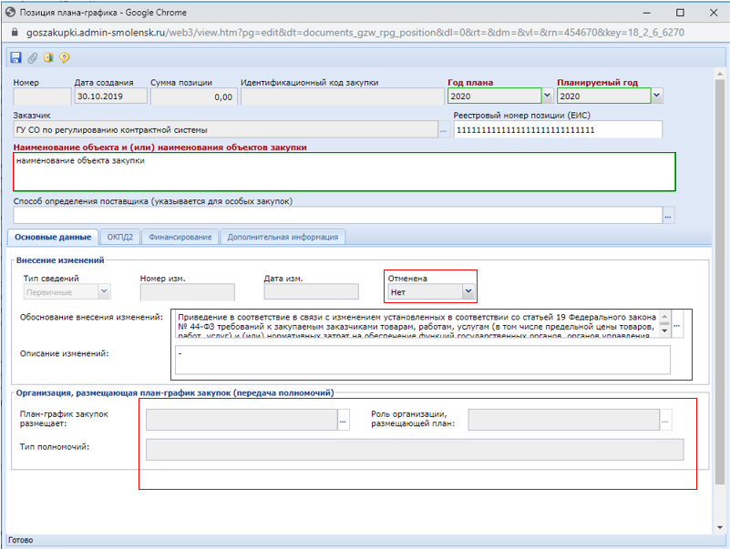

Год плана соответствует финансовому году, для которого создается документ Позиция. Планируемый год соответствует году размещения извещения. Реестровый номер заполняется автоматически после публикации документа в ЕИС. Идентификационный код закупки (ИКЗ) присваивается после сохранения документа Позиция Плана-графика.

1. Вкладка «Основные данные» Позиции Плана-Графика идентична по заполнению с документом Закупка Плана Закупок 2019 года.

В случае отмены Позиции необходимо выбрать в поле «Отменена» значение «Да».

Если на момент сохранения Позиции План-Графика первичный План-График закупок на текущий финансовый год опубликован, необходимо во вкладке «Основные данные» заполнить поле «Обоснование внесения изменений» и «Описание изменений».

Блок «Организация, размещающая План-график закупок заполняется в случае, если организацией ведется два бюджета

1. Во вкладке «ОКПД2» указывается код закупаемой продукции. Если закупаются товары с ОКПД 2 в которых совпадают класс, подкласс, группа и подгруппа необходимо укрупнить код до подгруппы (01.11, 02.11…) детализироваться они будут в заявке на закупку, если коды ОКПД 2 отличны, то необходимо указывать детализацию до подкатегорий для всех кодов начиная с позиции плана графика. Указание признака «Закупка для нескольких кодов ОКПД2 в документах 2020 года не используется. Вкладка ОКПД2 может содержать информацию для нескольких закупок.

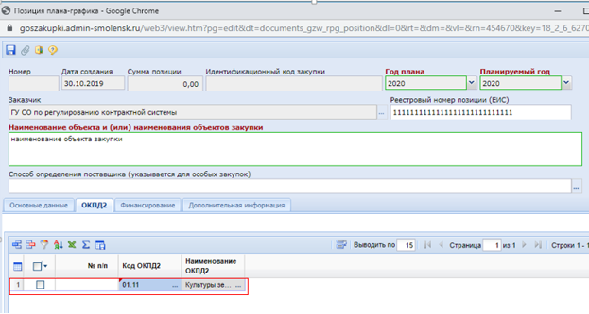

1. Во вкладке «Финансирование» указывается объем финансового обеспечения по каждому коду бюджетной классификации, счет получателя бюджетных средств, а также в случае проведения энергосервисного контракта заполняется дополнительная колонка «Правовые акты, предусматривающие возможность заключения контракта на срок, превышающий срок действия доведенных ЛБО». Вкладка «Финансирование» также, как и ОКПД2 может содержать информацию для нескольких закупок.

Из одной позиции могут быть созданы более одной заявки на закупку, при условии, что вкладки ОКПД2 и Финансирование содержат необходимую информацию.

КТРУ и МНН+ТН заполняются в заявке на закупку.

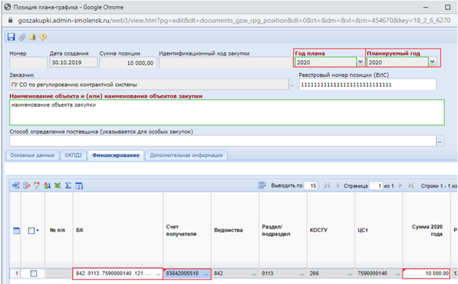

1. Все коды КБК необходимые для оплаты контракта должны быть указаны, начиная с Позиции Плана-Графика. Использование документа СГОЗ теперь необходимо только для отображения КБК в справочнике.
2. Во вкладке «Дополнительная информация» указывается информация о проведении обязательного общественного обсуждения, планирование энергосервисного контракта с выбором с возможностью выбора значения Да/Нет. Также во вкладке указывается сведения о проведении совместных торгов и централизованной закупки. При выборе значения Да/Нет заполняются сведения об организаторе совместных торгов/уполномоченной организации/уполномоченного учреждения.

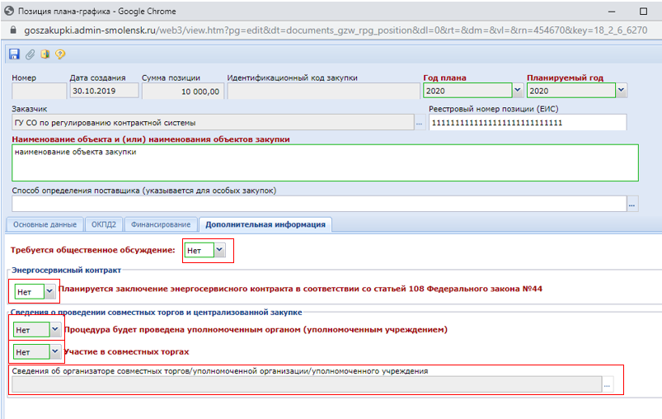

1. В самом плане графике больше не требуется заполнение вкладки дополнительные данные, эта информация загружается с ЕИС после успешной публикации документа.
2. После сохранения всех позиций проверить на не превышение ПФХД и ЛБО по кнопке «Проверка на соответствие ст.99.»